2023 年中学生“英才计划”华东理工大学面试通知
各位同学：
你好！
欢迎参与 2023 年中学生“英才计划”华东理工大学的选拔。
华东理工大学拟定于 2022年 12 月 24日(周六)组织专家对申请我校的中学生进行面试，面试方式为：线上面试（腾讯会议），时间定为 9:00-15:00。面试当天由学科导师或相关学科专家对学生分组进行面试。
进入面试的同学分为A、B两组，申报导师为朱为宏老师的同学，请进会议室A(腾讯会议号：735-698-087，会议密码：703243 )；申报导师为马骧老师的同学，请进会议室B(腾讯会议号：857-262-531，会议密码：122409 )。上午面试结束后，录取的同学将在下午进行线上的师生见面会。
学生参加面试具体要求如下：
一、学生应提前准备好面试设备（电脑、手机等）。
二、学生应按工作人员指引，按顺序进入腾讯会议室。入场后，将自己的PPT在腾讯会议室上共享，并结合PPT对自己的基本情况和入选后的研究学习规划进行简单介绍，时间不超过 5 分钟；然后面试专家提问，学生答辩。每位学生面试时间一般不超过 15 分钟。
三、由于培养人数限制，华东理工大学化学与分子工程学院共选拔10位同学为2023年中学生“英才计划”学员。我们真诚地希望同学们继续关注华东理工大学。
四、如有问题，学生可加入面试微信群咨询或与田振芬老师联系，电话15214300589，微信群二维码如下：
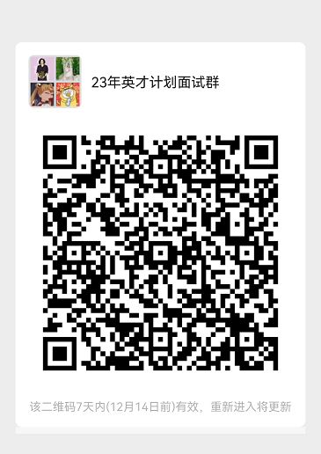

勤奋求实！励志明德！华理欢迎你！
华东理工大学化学与分子工程学院
2022 年 12 月 7 日

